ANUNCIO DE CONGRESO
Y
SOLICITUD DE PONENCIAS

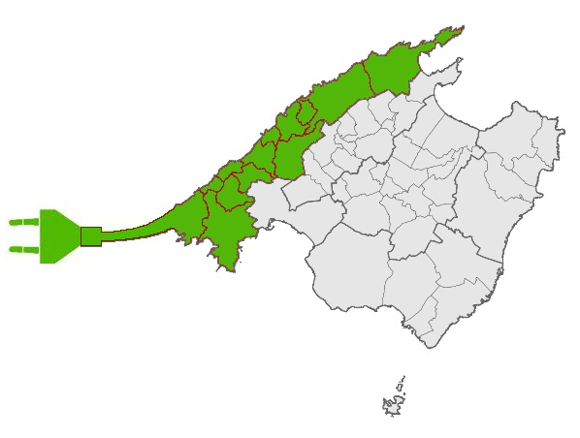


SENSTRAM-2012
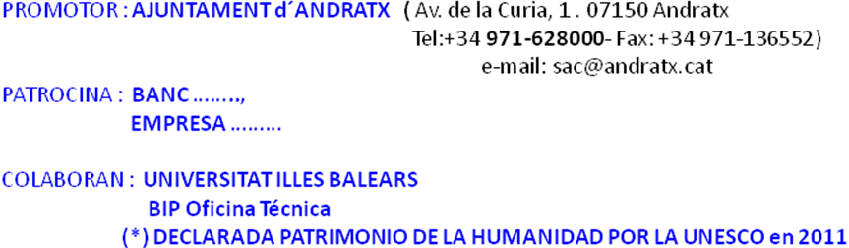



Nos complace invitarles a participar en el Congreso Internacional de Sostenibilidad Energética de la “Serra de Tramuntana” (SENSTRAM-2012) a celebrar en ANDRATX (Mallorca- España).
Se realiza una llamada a Expertos en energía, acreditados Organismos, Universidades y Empresas para, a través de sus ponencias y "posters", analizar el Potencial Energético de la “Serra de Tramuntana”
El Congreso, organizado por el Excm. Ayuntamiento de Andratx se celebrarà los próximos 19 y 20 de Octubre del 2012 en el Auditorio de la Escuela de Música de Andratx.
Andratx es un municipio turístico con un amplio abanico de posibilidades y actividades que les invitamos a disfrutar, si deciden aprovechar el fin de semana.

ANTECEDENTES Y JUSTIFICACIÓN.
La “Serra de Tramuntana” constituye el espacio natural más grande y valioso de las Islas Baleares y el pasado año 2011 fue declarada "Patrimonio de la Humanidad" por la UNESCO.
En sus 80.000 hectáreas se concentran todo tipo de formaciones geológicas, comunidades y especies vegetales y animales únicas. ,
Se extiende en sentido NE-SW a lo largo del litoral noroccidental de Mallorca, desde la península de Formentor hasta la isla de “Sa Dragonera”. En definitiva, es un muro que vertebra el costado noroeste de Mallorca y constituye la defensa de los vientos fuertes y fríos de Tramuntana. Esta dilatada cadena montañosa se extiende por la Isla de Mallorca en una longitud de unos 90 kilómetros, con una amplitud máxima de 15 o 20 km, sobre el territorio de 19 municipios: Andratx, Calviá, Estellencs, Banyalbufar, Puigpunyent, Esporles, Valldemossa, Deiá, Sóller, Fornalutx, Bunyola, Santa María, Mancor, Alaró, Orient, Selva, Caimari, Escorca y Pollença.
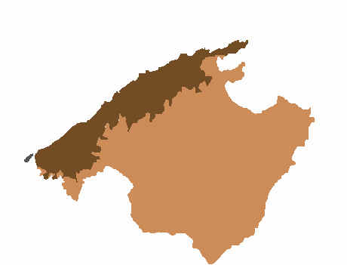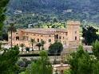

Este Patrimonio de la Humanidad, además, está declarada "Área Natural de Especial Interés" (ANEI) por el Govern Balear, con lo que disfruta del mayor grado de Protección Medioambiental de nuestra Comunidad Autónoma, al ser considerada como un auténtico tesoro cultural en el que se encuentran elementos y conjuntos de gran valor paisajístico, arquitectónico, etnológico e histórico, además de una rica fauna y flora.
La suma de los 19 municipios que forman la “Serra de Tramuntana”, constituyen un extraordinario patrimonio natural, paisajístico, cultural, turístico y estético único en las Islas Baleares.
En la actualidad, su abastecimiento energético constituye un reto debido a sus especiales condiciones indicadas y su sostenibilidad energética futura y el uso de las energías renovables constituyen una de las vías con mayor necesidad de impulso y análisis de futuro para el desarrollo y progreso de los municipios enclavados en la “Serra de Tramuntana”, manteniendo los valores naturales y patrimoniales de la misma.
Por todo ello, es necesario dotarla de una protección que, por una parte asegure la conservación de estos valores naturales y culturales, y por otra, permita un desarrollo energético y socioeconómico respetuoso con el entorno y permita una mejora de la calidad de vida de sus habitantes.

Es fundamental para el desarrollo sostenible de esta zona el ahorro energético (Promocionar el "NEGAVATIO"), además de incrementar y fomentar la penetración de las energías renovables por su especial impacto positivo que puede representar.

Todo ello nos induce a considerar los siguientes ...

OBJETIVOS DEL CONGRESO
• Difundir, concienciar e implantar el ahorro energético, las energías renovables de poco impacto ambiental y colaborar en la sostenibilidad energética de la “Serra de Tramuntana”.

• Constituir un punto de concentración, encuentro y reunión de especialistas, empresarios, estudiantes, universitarios, ciudadanos y Organismos Públicos para la presentación y discusión de la situación energética actual, previsiones de futuro y propuestas de caminos y soluciones encaminadas a conseguir la mencionada sostenibilidad energética.

• Actuar como el aglutinador inicial capaz de unir las fuerzas de todos los 19 Ayuntamientos de los municipios que constituyen la “Serra de Tramuntana”.

• Dar el primer paso para conseguir unir esfuerzos para ayudar a su mantenimiento, sostenibilidad y compatibilidad energética después de ser declarada por la UNESCO Patrimonio de la Humanidad.

LENGUA DE LA CONFERENCIA

El idioma de la conferencia es el Español, Catalán e Inglés. Todos los documentos y las presentaciones deben hacerse en cualquiera de estos idiomas.

La Traducción simultánea entre ellos será posible y será facilitada por la Organización.

TEMAS DEL CONGRESO :

ENERGIAS RENOVABLES, CONVENCIONALES y EFICIENCIA ENERGÉTICA:

Los temas a tratar incluyen, pero no se limitan a:
- Energía eólica, la energía mini y micro hidroeléctrica, energía solar, energía fotovoltaica, geotérmica, biomasa, ...
- Plantas de energía. La generación distribuida. Las pilas de combustible. Co-generación. Sistemas Híbridos. Soluciones innovadoras , ...
- Generación energética, la Conservación y la Eficiencia Energética. La política energética de ahorro, de sostenibilidad en la "Serra de Tramuntana" y suministro energético a la población de la misma. Almacenamiento de energía. Las baterías, ...
- Energía y medio ambiente. El equilibrio ecológico. Ecosistemas, ...
- Aplicaciones de las energías renovables. Las mejores prácticas en los proyectos. y en su implantación
- La legislación en el área de las energías renovables.
- Técnicas de conversión energética de la biomasa. El uso energético de los residuos agrícolas y forestales. Cultivos energéticos. La producción y el aprovechamiento energético de biogás, ...
- Aprovechamiento energético del gas natural
- Interconexión eléctrica y gasista. Problemas de transporte energético y sus posibles soluciones.
- Análisis económico de la eficiencia energética y de implantación de energías renovables.

- Modelos y simulación de los sistemas energéticos. Modelos y Estimación de las cargas. Herramientas de software.
- Aplicación de las telecomunicaciones, Telecontrol y Telegestión, Internet, la inteligencia artificial de aplicación a las energías renovables y a la eficiencia energética.
- Evaluación de la seguridad y análisis de riesgos en la implantación de energía renovables.
- Eco- vehículos: eléctricos. y/o Híbridos. Análisis de soluciones a la movilidad y transporte en zonas orográficamente complejas y protegidas como la "Serra de Tramontana".

FECHAS IMPORTANTES:
- Presentación de Resúmenes de Ponencias : 15 deSeptiembre, 2012 (*).
- Notificación de aceptación: 24 de Septiembre 2012
- Última fecha para registro de participantes, pago completo y entrega de comunicaciones/ponencias y/o Pósters : 1 de Octubre, 1, 2012.

(*) El formato de presentación de ponencias y resumen de una página se ruega sea en formato Adobe Acrobat (. Pdf) o MS Word (. Doc) (Arial 12) con el título del artículo, los autores, con su información de contacto y nombre de archivo, cinco palabras clave, el interés de la ponencia, los objetivos, las principales aportaciones y las cuatro referencias más importantes . Se deben remitir a :
ingpascualesteva@gmail.com / congresandratx2012@gmail.com

Todas las Ponencias y/o Pósters serán evaluados por el Comité Internacional de Programa del Congreso.

PRESIDENTE DEL COMITÉ TÉCNICO DEL CONGRESO
José PASCUAL TORTELLA

COMITÉ LOCAL DE ORGANIZACIÓN DEL CONGRESO

- Suau, Lorenzo (Sr. Alcalde del Excmo. Ajuntament de ANDRATX)
- Baeza, José Ramón ( Concejal de Medioambiente del Excmo. Ajuntament de ANDRATX)
- Pascual , María del Mar (Enginyeria Pascual Esteva S.L.L.)
- Crespí, Susana (Departamento de Comunicación del Excmo. Ajuntament de ANDRATX)

ESTRUCTURA.

El I Congreso Internacional sobre Sostenibilidad Energética para "Serra de Tramuntana " se estructura en:
- Sesiones plenarias: en un auditorio para todos los participantes
- Sesiones Orales: Energías Renovables (al mismo tiempo en dos Salas, si ello fuera necesario)
- Sesiones de Pósters: En períodos de 30 minutos durante las pausas para el café - y Mesas redondas

EVENTOS SOCIALES
- Recepción Oficial: 19 de Octubre de 9 a 9:30 hrs..
- Cena Oficial del Congreso : 19 de Octubre a las 21:00 h

ACOMPAÑANTES
Un programa de excursiones a lugares de interés en la ciudad de Andratx, Palma de Mallorca y sus alrededores se ofrecen para los huéspedes que deseen acompañar a los participantes del Congreso. Durante la visita se proporcionará el almuerzo.

REGISTRO DE PARTICIPANTES.
La cuota de inscripción para los autores y participantes cubre la asistencia completa a las Conferencias del Congreso, la documentación del mismo, los almuerzos durante uno o dos días (opcional), café, y la Recepción Oficial.
La inscripción para acompañantes participantes en la conferencia incluye: el programa de excursiones, las comidas durante los dos días y la Recepción Oficial.
La tabla oficial de derechos de inscripción se presenta a continuación :
 | Antes del  Septiembre, 1, 2012 | Después de  Septiembre, 1, 2012 (*)
Ponentes miembros de la UIB | € 30 | € 50
Ponentes NO miembros de la UIB | € 50 | € 100
Ponentes /Participantes miembros de Instituciones y/o Organismos Públicos | €40 | € 80
Participantes NO miembros de Instituciones y/o Organismos Públicos | € 75 | € 150
Inscripción Reducida (Sólo Documentación) | € 20 (**) | € 40 (**)
Estudiantes, Pensionistas, residentes en T.M. Andratx | € 0 (**) | € 0 (**)
Acompañantes de Participantes en el Congreso | € 80 | € 150
Cena de Congreso (Opcional) | € 50 | € 60

(*) Euros. + IVA (18%) que será cargado. Este coste incluye 1 comida (19 de Octubre) y en caso de desear 2 comidas por persona ( 19 y 20 Octubre , el coste será de 30 € adicionales).
(**) NO incluye comida y documentación.
(+) En caso de desear alojamiento en establecimientos hoteleros de la zona, se puede indicar en el documento de inscripción y les será remitido por la Organización información sobre categorías, costes y condiciones.

IMPORTANTE:
a) Se ruega se remita la información correcta a la Secretaría del Congreso para emitir la correspondiente factura sin errores, indicando: Nombre del participante, Nombre de la empresa/organismo/entidad, dirección exacta, CIF, ..
b) Sintiéndolo mucho, no se podrán realizar cambios y/o modificaciones en las facturas, una vez finalizado el Congreso.

- Forma de pago: Mediante transferencia de los fondos correspondientes a los derechos de inscripción a la cuenta bancaria de la Conferencia Internacional sobre "Energía Sostenible para Serra de Tramuntana "
- Cancelación. Será posible la Restitución por cancelación, de los que se deducirán los costes de gestión y administración (30 euros). Estas cancelaciones se deberán recibir en la Secretaría del Congreso antes del 15 de Octubre, 2012. No se harán reembolsos por cancelaciones después de esta fecha, aunque la documentación de la conferencia se les enviará.
- Tarjeta Identificativa. Se proporcionará a cada participante inscrito una Tarjeta Identificativa (Personal e intransferible). Esta Tarjeta le da derecho de acceso a las sesiones técnicas y debe ser expuesto en zona visible durante los actos y sesiones del Congreso.

SECRETARÍA LOCAL.
La secretaría del I Congreso International "Sostenibilidad Energética de la "Serra Tramuntana” será:

ENGINYERIA PASCUAL ESTEVA S.L.L.
C/ Mar, 2 - 07157 .-PORT ANDRATX (Mallorca) - Spain
Ph. +34 629439491 - +34 671037569

e-mails: congresandratx2012@gmail.com

AVANCE del PROGRAMA del CONGRESO :

SESIÓN I
Viernes 19 de Octubre 2012

9:00 - 9:30h Recepción de Autoridades, Ponentes y Participantes. Apertura Solemne del Congreso y de la Exposición de Posters Técnicos.
9:30 - 10:10 h ....Presentación Ponencia I.1.............................................
Duración: 30 minutos + 10 min de turno de preguntas
10:15 - 10:55 h Presentación Ponencia I.2 .............................................
Duración: 30 minutos + 10 min de turno de preguntas
11:00 – 11:30 h Coffee Break
11:30 - 12:10 h .... Presentación Ponencia I.3 .............................................
Duración: 30 minutos + 10 min de turno de preguntas
12:15 -12:55 h Presentación Ponencia I.4 .............................................
Duración: 30 minutos + 10 min de turno de preguntas
13:00 – 13:40 h Presentación Ponencia I.5 .............................................
Duración: 30 minutos + 10 min de turno de preguntas
13:40 – 14:10 h Mesa Redonda Conclusiones SESIÓN I.

14:15 – 14:25 h Nos dirigiremos andando, hasta el cercano restaurante, atravesando así la Villa de Andratx, (si el tiempo lo permite, en caso contrario se hará en autobús).
14:30 - 16:00 h : Comida en el Restaurante.......

SESIÓN II

16:00 - 16:40 h. - Presentación Ponencia II.1 .............................................
Duración: 30 minutos + 10 min de turno de preguntas
16:45 - 17:25 h - . Presentación Ponencia II.2 .............................................
Duración: 30 minutos + 10 min de turno de preguntas
17:30 - 18:10 h - . Presentación Ponencia II.3 .............................................
Duración: 30 minutos + 10 min de turno de preguntas

18:15 – 18:45 h Coffee Break

18:50 – 19:30 h Presentación Ponencia II.4 .............................................
Duración: 30 minutos + 10 min de turno de preguntas
19:30 - 20:15 h Mesa Redonda y Presentación Conclusiones.
20:15 h Clausura Solemne de Sesiones Técnicas del Congreso y de la Exposición de Posters Técnicos, por parte de las Autoridades.

20:30 h Cena del 1er. Congreso de Sostenibilidad Energética de la "Serra de Tramuntana"

Sábado 20 de Octubre de 2012

10:00h Inauguración Oficial, por parte de las Autoridades de la Exposición de Equipos, Materiales y Sistemas de Energías Renovables.
10:00 - 13:30h Exposición de Equipos, Materiales y Sistemas de Energías Renovables en el recinto exterior de la Escuela de Música de Andratx, con explicación de las mismas por parte de técnicos especializados y expositores.

12:30 - 13:30h :
- Encuentro de los alcaldes de los 19 municipios de la “Serra de Tramuntana” en el Salón de Plenos del Ayuntamiento de Andratx.
- Acto Público de Presentación y Firma del Manifiesto Común de Sostenibilidad Energética de la Serra de Tramontana.
- Clausura Solemne del 1er. Congreso de Sostenibilidad Energética de la "Serra de Tramuntana"

INSCRIPCIONES
Las inscripciones son gratuitas y se realizarán a través de la página web del Ayuntamiento de Andratx ((www.andratx.cat) o e-mail: congresandratx2012@gmail.com
El plazo de inscripción finaliza día 18 Octubre de 2012 a las 14:00h.

CANCELACIONES
Las cancelaciones deben notificarse lo antes posible y a través de la página web del Ayuntamiento de Andratx ((www.andratx.cat) o e-mail : congresandratx2012@gmail.com

ORGANIZACIÓN / SPONSORS
Organizador: Ayuntamiento de Andratx
Gestión Congreso: Enginyería Pascual Esteva S.L.L.
Patrocinadores: .......................
Colaboradores: .........................

ESTUDIANTES UNIVERSITARIOS
Se ha gestionado el conceder 1 crédito de libre configuración a los estudiantes universitarios de la UIB que asistan al 100% de las ponencias del Congreso. Se acreditará mediante su correspondiente justificante de asistencia.

CERTIFICADO PONENTES / ASISTENTES :
La organización emitirá un Diploma de Acreditación de Presentación de Ponencia a todos los ponentes que hayan realizado su exposición, y un Certificado de Asistencia, a los participantes que hayan asistido a todas las sesiones del Congreso y que así lo soliciten.

NOTAS :La Organización se reserva el derecho de modificar o variar el Programa o condiciones del Congreso, sin previo aviso, si existen causas justificadas que así lo aconsejen .La participación en el Congreso, implica la aceptación de todas las condiciones expuestas.

HOJA DE INSCRIPCIÓN
1er Congreso Internacional de
Sostenibilidad Energética de la "SERRA DE TRAMUNTANA" 2012
 |  |  |  | ANDRATX, 19 - 20 OCTUBRE 2012
EMPRESA / SOCIEDAD |  |  |  | UNIVERSIDAD :
ORGANISMO PÚBLICO |  |  |  | ENTIDAD PÚBLICA:
NOMBRE / NAME |  | APELLIDOS / SURNAME :
CARGO / POSITION HELD
 |  |  |  | PRESENTARÁ PONENCIA |  | SI NO
DIRECCIÓN/ADRESS |  |  |  | PRESENTATION WILL BE SENT ? |  | YES NO
C.P. / ZIP CODE |  | PAIS/COUNTRY
POBLACIÓN / CITY |  | PROVINCIA / STATE
TEL / Ph |  | FAX
e-mail |  | WEB
ASISTIRÁ CENA CONGRESO | SI NO | DESEA ACOMODACIÓN |  | SI NO
WILL YOU ASSIST TO CONGRESS DINNER | YES NO | NEEDS ACCOMODATION |  | YES NO
